清洁能源支撑的数据中心与6G基站：协同智能电动汽车和建筑提供多资产电网服务
通俗解释：本文讨论如何让数据中心、6G基站、电动汽车和智能建筑不只是用电，还能一起帮助电网调节供需。

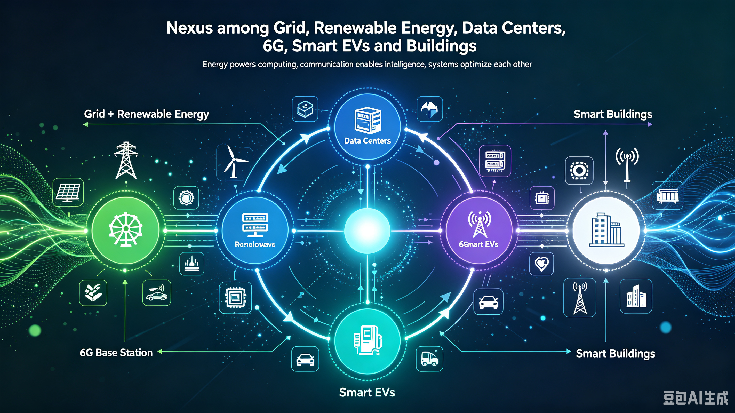
图文摘要
图示通俗解释：图中央把数据中心、6G基站、智能电动汽车和智能建筑连接成一个协同网络，左侧是电网与可再生能源。核心意思是：清洁电力为这些资产供能，这些资产又通过灵活用电、储能和双向通信帮助电网。图中英文标签的中文含义依次为“电网与可再生能源、数据中心、6G基站、智能电动汽车、智能建筑”。
电网与可再生能源 → 数据中心与6G基站 → 智能电动汽车与建筑
通俗解释：这条链表示，电网和风光等清洁能源向数字基础设施供能，而数据中心、基站、车辆和建筑又可以反过来为电网提供调节能力。

摘要
数字基础设施——数据中心与6G基站——正加速与交通电气化和智能建筑融合，这为电网现代化带来了可能改变现有范式的机遇。
通俗解释：过去这些系统各管各的；如果把它们连起来，就可能改变电网“只发电、用户只用电”的老模式。
本综述综合梳理了多个学科的研究，重点考察由清洁能源供能的数字资产、电动汽车和主动式建筑如何作为可与电网互动的资源实现一体化。
通俗解释：文章把通信、计算、车辆、建筑和电力系统领域的研究放在一起看，研究它们怎样共同参与电网运行。
我们考察了传统上被视为被动负荷中心的数据中心和6G基站，如何利用其备用储能与计算任务调节能力提供电网辅助服务。
通俗解释：数据中心和基站不一定只能“耗电”；它们可以调整用电时间，也可利用备用电池短时充放电来帮助电网。
与此同时，我们分析了车网互动（V2G）技术与智能建筑作为分布式能源产消者的协同潜力。
通俗解释：电动车和建筑既可能用电，也可能储电、发电或把电送回电网，因此既是消费者也是供给者。
主要研究结果表明，协同控制框架能够实现亚秒级频率响应；数据中心的冷却系统和IT工作负载可以提供与常规电池储能相当的调节服务。
通俗解释：当电网频率出现波动时，系统可以在不到一秒内调整服务器计算量、制冷功率等，用效果类似电池的方式迅速增减用电。
本文识别了互操作标准、通信时延要求以及能源利用与安全保障之间的权衡等关键挑战，并提出了通信、电力系统和可持续计算交叉领域的未来研究方向。
通俗解释：真正落地还要解决“不同设备能否互相配合、指令够不够快、节能会不会影响可靠性和安全”等问题。
关键词：数据中心；6G基站；车网互动（V2G）；智能建筑；电网友好型互动资产；频率调节；需求响应；可再生能源并网
通俗解释：这些关键词概括了全文对象：谁参与——数据中心、基站、车辆和建筑；做什么——调频、需求响应和消纳可再生能源。

1. 引言

1.1 背景
全球能源格局正在经历深刻转型，其驱动力来自三项同时发生的趋势：数字基础设施的指数式增长、交通电气化，以及电网脱碳的迫切要求。
通俗解释：服务器越来越多、汽车越来越电动化，同时又要求减少碳排放，这三股力量正在共同改变电力系统。
作为人工智能革命的重要基础，数据中心的电力需求正以前所未有的速度增长。
通俗解释：训练和运行AI需要大量服务器，因此数据中心用电正在快速增加。
与此同时，超越5G的通信网络和6G网络预计将连接数十亿台设备，但也会带来新的能源挑战——仅中国就曾计划在2025年前部署828万个基站。
通俗解释：基站数量越多，整体用电和备用电池规模就越大。这里的2025年和828万个基站是原文采用的时间与数据表述。

1.2 文献综述
本综述的核心概念是“电网友好型互动资产”，即能够与电网动态通信并根据电网状态作出响应的能源资源。
通俗解释：这类设备能知道电网现在是缺电还是富余，并据此自动调整自身用电、储电或放电。
这一范式从根本上不同于传统的单向电力流模式：被动消费者被转变为能够提供灵活性服务的主动型产消者。
通俗解释：过去电从电厂单向流向用户；现在用户侧的设备也可以反向供电或主动改变负荷。

1.3 研究空白与本文贡献
本文对以下内容进行综合评述：
通俗解释：下面五点就是这篇综述准备串联起来的主要主题。
- 电网、可再生能源、数据中心、6G基站、智能电动汽车与建筑之间的关联
通俗解释：先弄清这些系统之间怎样传递电力、信息和调节指令。
- 数据中心与6G基础设施的清洁能源集成策略
通俗解释：研究数据中心和基站怎样更多使用风能、太阳能等清洁电力。
- 作为移动能源资产的车网互动与车—雾计算技术
通俗解释：电动车既可以移动储能，车辆也能借助边缘或“雾”计算在本地完成部分能源管理。
- 作为分布式能源节点的主动式建筑
通俗解释：建筑可利用光伏、储能和可控设备主动调节用电，而不只是被动消费电力。
- 面向多资产电网服务的协同控制框架
通俗解释：关键是用一个协调机制让基站、数据中心、车辆和建筑不要各自行动，而是共同响应电网。

2. 能源挑战：数字基础设施与电网脱碳

2.1 数据中心能耗趋势
人工智能技术的迅速普及推动数据中心基础设施以前所未有的速度扩张，并给电网带来显著压力。
通俗解释：AI业务增加得越快，需要建设的服务器和机房越多，电网必须供应更多电力。
研究表明，分布式计算系统的功耗与CPU利用率并非简单的线性关系；输入/输出操作也会显著影响能耗，因此需要更精细的功耗建模方法。
通俗解释：不能只看CPU忙不忙来估计耗电；读取、写入和传输数据同样耗能，所以模型要考虑更多因素。

2.2 6G网络的能源需求
向6G通信过渡既带来挑战，也带来机遇；原文预计标准化工作于2025年启动，并以2030年商业化为目标。
通俗解释：原稿把2025年和2030年作为6G发展的时间节点；这里是在忠实翻译原文，并非重新核验后的最新进度判断。
大规模部署的基站通常都配有备用电池，由此形成的分布式储能网络，其潜在容量可能超过常规电网储能系统。
通俗解释：单个基站电池不算大，但把大量基站的电池加在一起，就可能成为规模很大的“虚拟电池”。

2.3 可再生能源集成面临的挑战
接入具有波动性的可再生能源，需要电网具备前所未有的灵活调节能力。
通俗解释：风和太阳不能随时按需发电，因此其他设备必须更灵活地调节用电或储放电。
季节性气候变化会显著影响用电需求模式；研究预计，一些地区的夏季峰值负荷将上升，冬季负荷高峰的出现时段也会变化，因此需要扩大发电容量，而这些容量在其他时段可能利用不足。
通俗解释：为应对一年中最极端的高峰，可能要多建电源；但平时这些设备可能闲置，投资利用率不高。

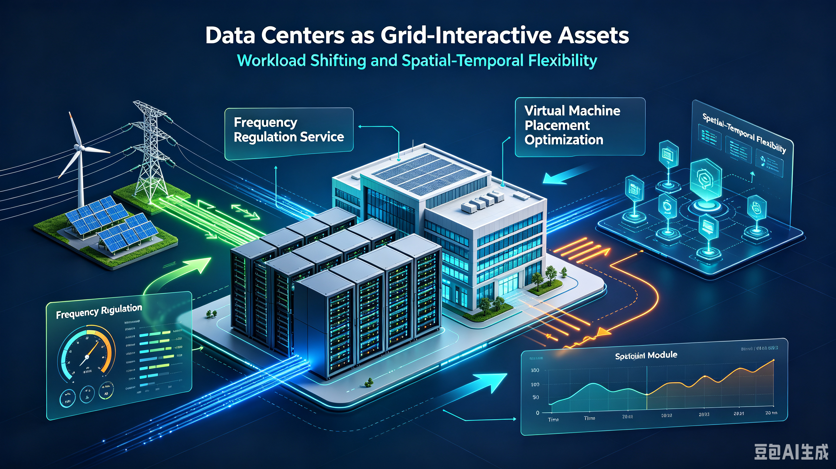
3. 数据中心作为电网友好型互动资产
图示通俗解释：这幅图把数据中心画成一个可以与电网互动的资源。左侧“频率调节服务”表示快速调整用电；右侧“虚拟机部署优化”表示把计算任务放到更合适的服务器；下方曲线表示在不同时间和地点迁移任务，从而获得时空灵活性。

3.1 工作负载迁移与时空灵活性
数据中心可以在不同地点和不同时间之间迁移计算任务，从而提供负荷转移的灵活性。
通俗解释：一个计算任务不一定非要现在、也不一定非要在某个机房完成，可以移到电力更充足或更便宜的时间和地点。
这使数据中心能够成为产消者：一方面提出用电需求，另一方面提供灵活性服务，并可依据不同节点之间的电价差获得补偿。
通俗解释：数据中心通过主动改变“何时、何地用电”帮助电网，并可能从这种调节中获得收益。

3.2 频率调节服务
研究表明，通过协同控制IT工作负载和冷却系统，数据中心能够提供快速频率响应（FFR）服务。
通俗解释：电网频率突然偏离正常值时，数据中心可以很快改变服务器和空调系统的功率来帮忙稳定频率。
关键机制包括：
通俗解释：下面三项分别从服务器、制冷和备用电池三个方面调节功率。
- 服务器级功率管理
通俗解释：调整服务器运行状态、处理器功率或任务数量，以迅速改变耗电量。
- 冷冻水供水温度控制
通俗解释：短时调整冷冻水温度会改变制冷机组功率，从而帮助电网调节负荷。
- 不间断电源（UPS）电池参与频率调节
通俗解释：机房原本用于断电保护的电池，在满足备用安全要求的前提下也可短时充放电。
将上述方法结合起来的协同控制策略，可以有效跟踪电力市场发出的调节信号。
通俗解释：系统根据电网指令，同时协调服务器、制冷和电池，使总功率按要求升高或降低。

3.3 虚拟机部署优化
节能型虚拟机（VM）部署是一个受约束的优化问题，会显著影响数据中心效率。
通俗解释：要决定每个虚拟机放在哪台物理服务器上，同时满足算力、内存和性能要求并尽量少耗电。
与传统算法相比，加速遗传算法已表现出8%的节能效果；在大规模部署中，其执行时间减少了66%。
通俗解释：原文引用的结果表示，这种搜索方案不仅找到了更省电的部署方式，计算方案本身也更快。

4. 6G基站作为能源资源

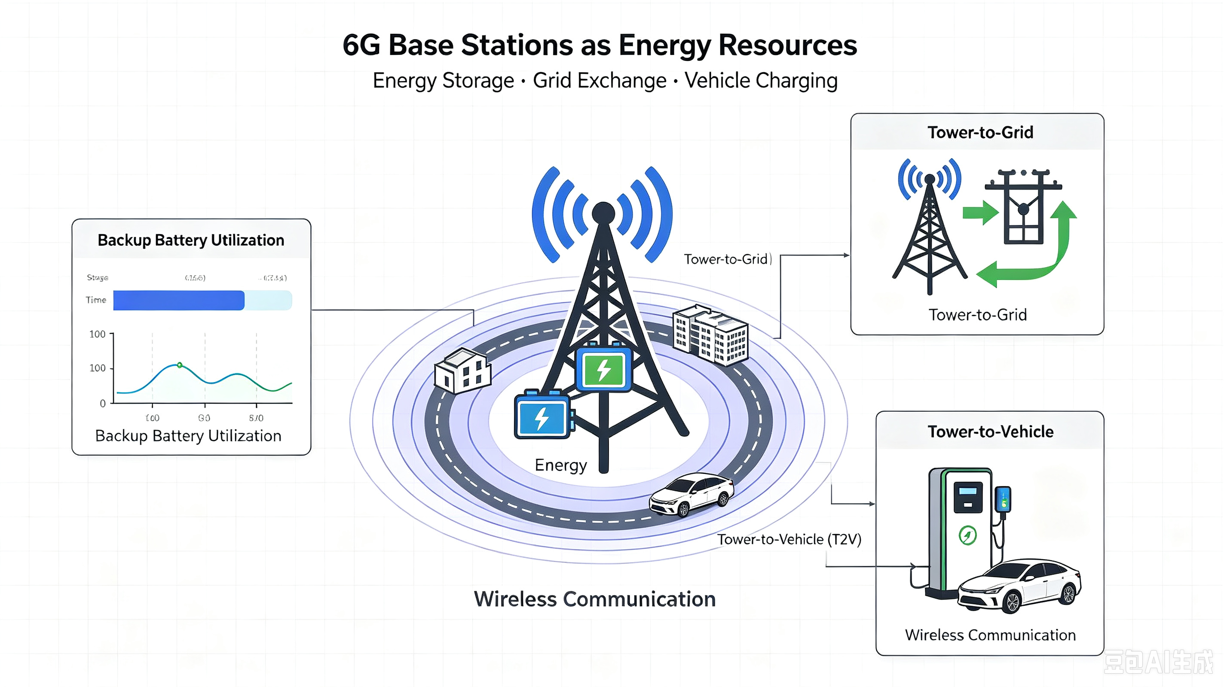
图示通俗解释：中心是带备用电池的6G基站。左侧表示备用电池的剩余容量和负荷情况；右上是塔—网互动（T2G），即基站与电网双向交换电能；右下是塔—车互动（T2V），即基站与电动车直接交换电能；无线通信负责传递状态与控制指令。

4.1 备用电池的利用
基站天然适合作为电网资产，因为它们已经接入电网，而所配电池主要用于备用供电。
通俗解释：基站不需要另建完整的并网条件，现场本来就有电网连接和备用电池。
这些电池可以在用电低谷时充电、在需求高峰时放电，使电信运营商能够参与能源市场。
通俗解释：电便宜或电网富余时把电存起来，紧张时再放出，从而削峰或赚取价差。
更重要的是，退役电动汽车电池仍保有足够容量，可用于基站备用供电，从而支持循环经济模式。
通俗解释：汽车电池不再适合继续装车，并不等于完全报废；它还可以在要求较低的基站场景中“二次上岗”。

4.2 塔—网（T2G）与塔—车（T2V）能量交换模式
现有研究识别出三种主要的基站能量交换实施模式：
通俗解释：区别主要在于电能是在“基站与大电网”“多个资源组成的云平台”还是“基站与车辆”之间交换。
电网集中式T2G：基站与电网双向交换电能，从而参与动态电价机制。
通俗解释：电网统一调度基站电池，在合适时充电或放电。
在通信流量较低的时段，最多可调度备用电池容量的50%。
通俗解释：不能把备用电池全部用于电网服务，必须留出容量保证基站断电时仍能正常通信；50%是原文给出的上限。
云端虚拟电厂：通过统一控制聚合太阳能、风能和储能等分散资源，并支持点对点能量交换，以减少输电损耗。
通俗解释：许多小型电源和电池在平台上被当作一个“大电厂”管理，电能可就近匹配，少走远距离输电线路。
直接T2V交换：允许电动汽车直接从基站获取电能，从而减少通信开销和输电损耗。
通俗解释：车辆与附近基站直接进行能量交易，不必每次都绕到远端中心系统处理。

4.3 通信要求与时延约束
智能电网在关系系统稳定的关键操作中，需要低时延且超可靠的通信。
通俗解释：如果调频指令传得太慢或中途丢失，设备就可能来不及响应，甚至影响电网稳定。
5G通过增强移动宽带（eMBB）、超可靠低时延通信（URLLC）和海量机器类通信（mMTC）三类方案来满足这些要求。
通俗解释：三类能力分别强调“大带宽”“低延迟且可靠”和“大量设备同时连接”。原文句末的“−11”疑似未整理干净的引用编号，译文未把它作为正文含义。
需要无线通信的智能电网应用包括低压配电数据采集、智能分布式馈线自动化以及毫秒级精准负荷控制。
通俗解释：从采集小区配电数据，到自动处理线路故障，再到极快地控制设备用电，都依赖通信网络。

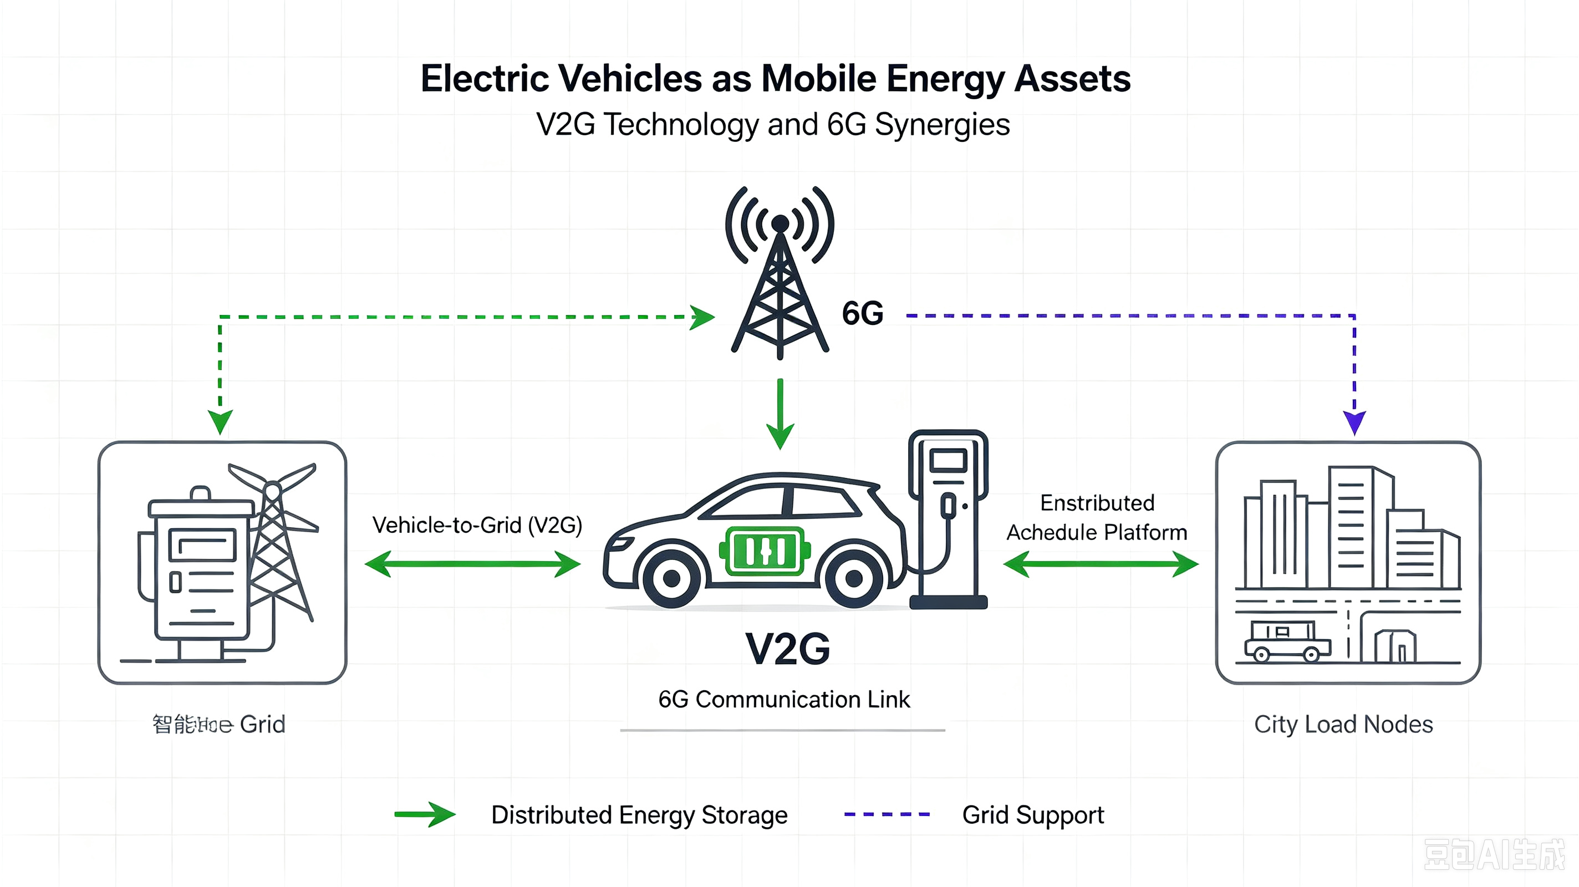
5. 电动汽车作为移动能源资产
图示通俗解释：电动车通过6G通信链路与电网和城市负荷节点连接。绿色实线表示分布式储能或能量交换，紫色虚线表示对电网提供支撑。直观上，一批联网车辆可被协调成移动储能系统。

5.1 车网互动（V2G）技术
车网互动技术将电动汽车作为移动储能单元，为管理峰值需求、接纳可再生能源和稳定电网提供了有前景的解决方案。
通俗解释：大量停车中的电动车可以一起充电或放电，相当于一批能够移动的电池。
由电动汽车、数据中心和电池储能系统共同提供快速频率响应的协同控制框架，表明分布式资源具有在亚秒尺度提供有功功率支撑的潜力。
通俗解释：很多分散设备如果被统一协调，就能在不到一秒内共同增减功率，帮助恢复电网频率。

5.2 V2G与6G的协同作用
V2G与下一代网络的融合支持分散式能源处理；一些研究者将其视为5G/6G技术应对能源挑战的理想工业应用。
通俗解释：6G不只是让手机上网更快，也可以让大量车辆和能源设备快速交换状态与调度指令。
车—雾计算架构进一步拓展了这一概念，使能源资源的管理更加去中心化。
通俗解释：部分计算放到车辆附近的边缘节点完成，不必把所有数据都上传到遥远云端，因此响应更快、对中心的依赖更小。

5.3 实施挑战
主要挑战包括：
通俗解释：V2G和通信系统结合并不是接上线就能用，还涉及可靠性、结算、匹配和隐私。
- 若规划不当，可能干扰电信基础设施
通俗解释：能源调度不能挤占基站维持通信所需的电量、算力或通信能力。
- 追踪能源来源所需的记录保存要求
通俗解释：需要记录电从哪里来、到哪里去，才能结算、审计，并判断是否属于清洁能源。
- 动态定价与买卖双方匹配
通俗解释：价格不断变化，系统要实时找到愿意供电和愿意购电的对象。
- 保护隐私的能源管理
通俗解释：车辆位置、充电习惯和建筑用能可能暴露个人或企业信息，因此调度时要避免泄露。

6. 智能建筑作为分布式能源节点

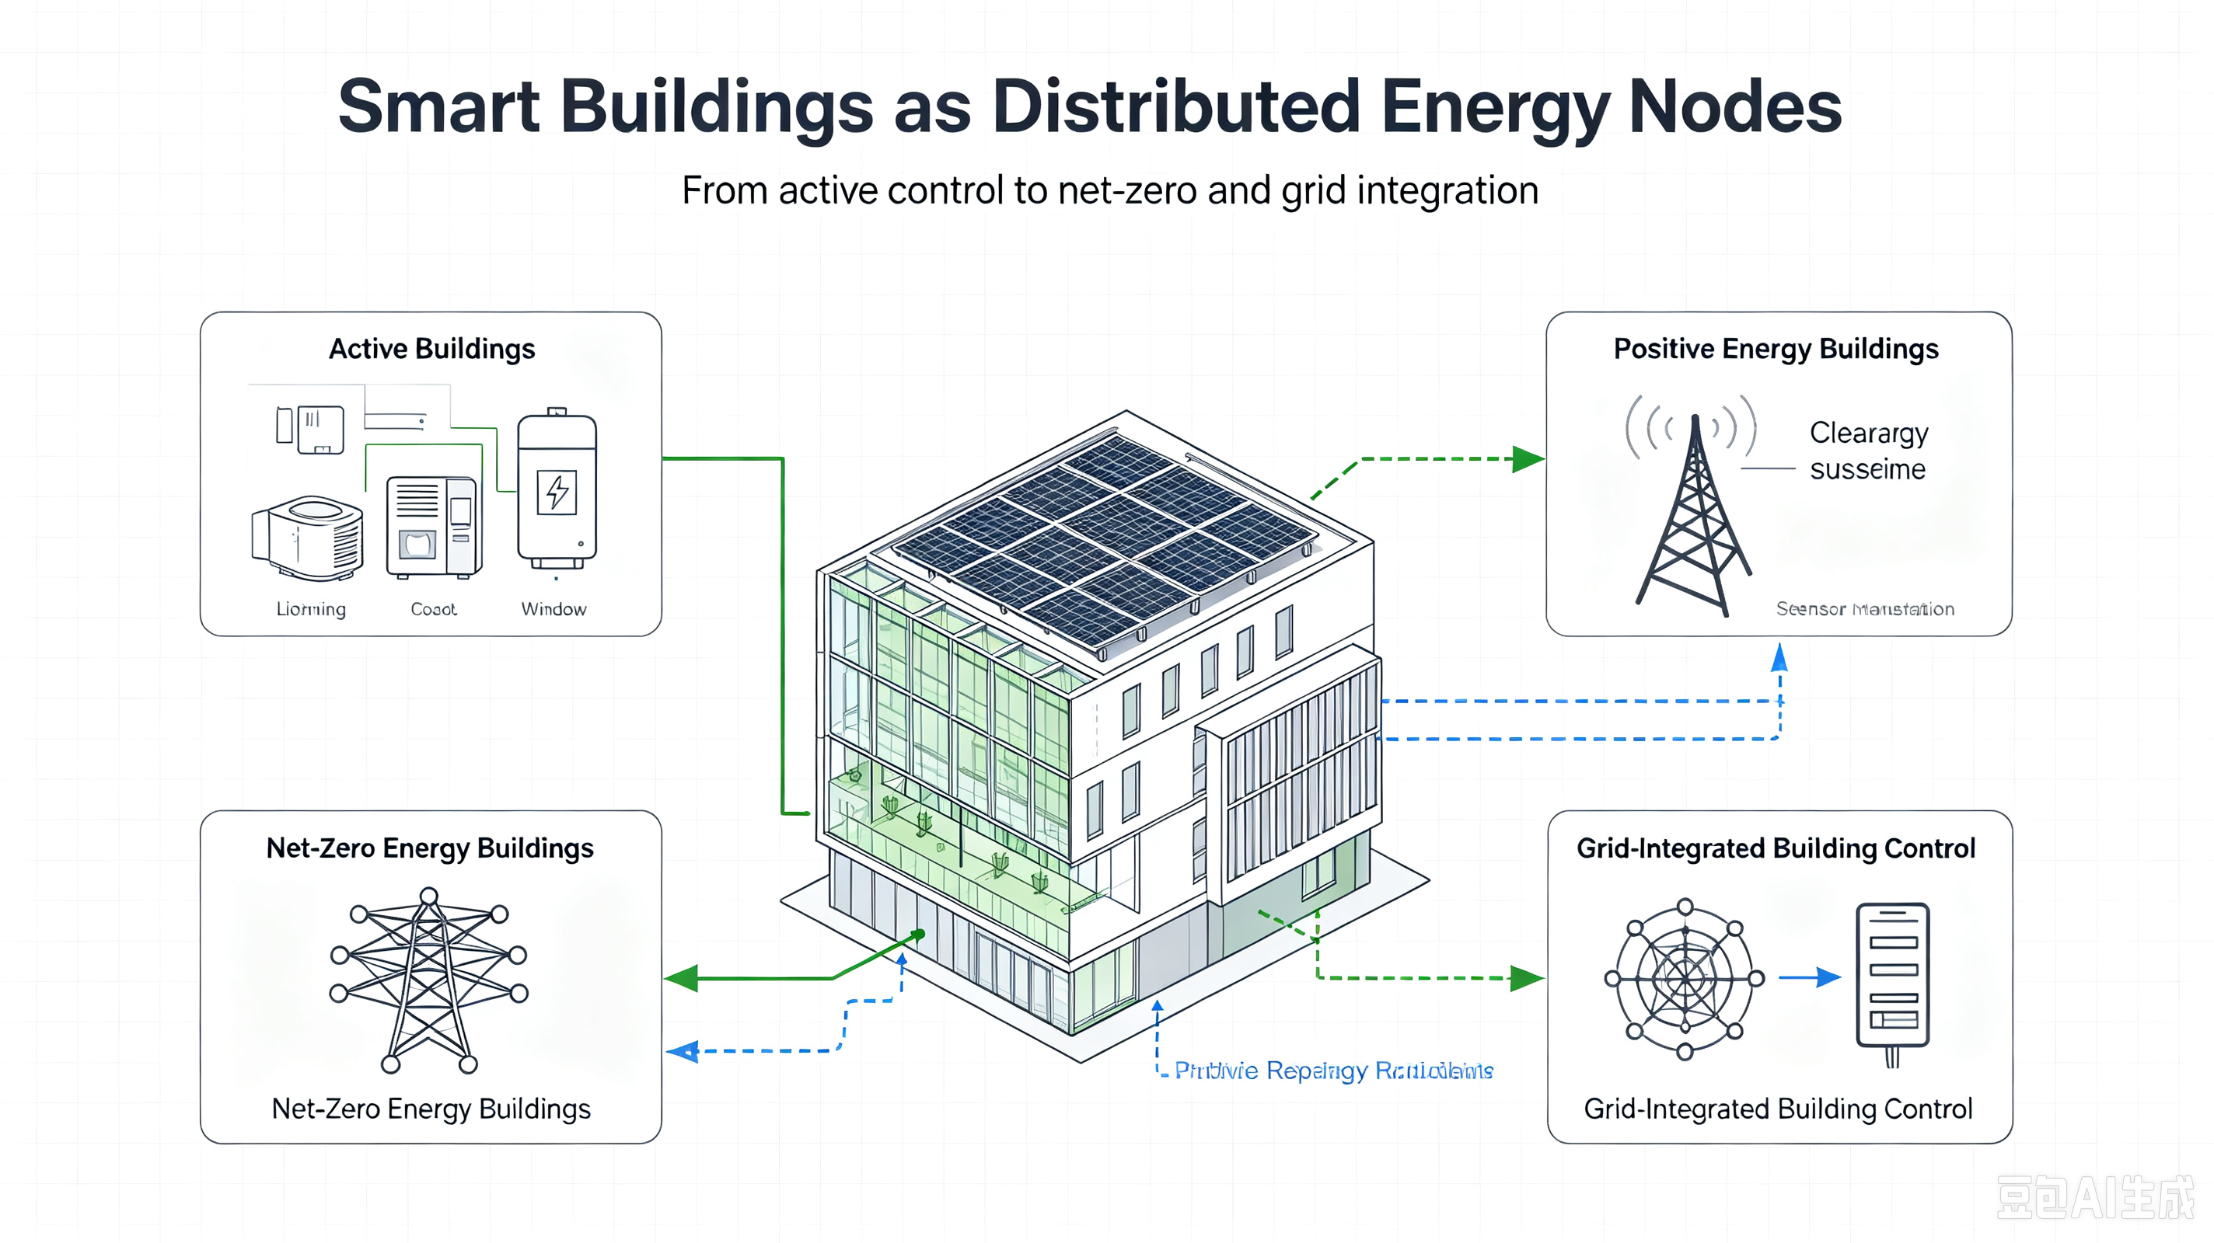
图示通俗解释：中心建筑配置屋顶光伏，并与主动式建筑、正能建筑、净零能耗建筑和并网控制系统相连。图想表达的是：建筑利用发电、储能和可控负荷，既满足自身需求，也能与外部电网交换能源和调节服务。

6.1 主动式建筑
建筑正从被动能源消费者转变为能源系统的主动参与者。
通俗解释：建筑不仅接受电网供电，也可以自己发电、储电并调整用电。
可再生能源、智能技术以及信息与通信技术共同推动了这一转变，使建筑能够参与平衡市场，并作为服务提供者支持电网运营商。
通俗解释：屋顶光伏、储能、智能空调和联网控制使建筑能够按电网需要增减功率，并因此提供服务。

6.2 正能建筑与净零能耗建筑
正能建筑（PEB）代表了建筑领域高性能基础设施的一种范式转变，其重点是通过交换能源盈余，利用单体净零能耗建筑与智能电网之间的互动。
通俗解释：净零建筑长期看产能与耗能大致相抵；正能建筑则力争产生多于自身消耗的能源，并把多余部分送给其他用户或电网。
这要求人们重新认识建筑：建筑应被视为由分布式可再生能源支撑的智能能源基础设施节点。
通俗解释：建筑不再只是电表后面的用户，而是能源网络中的一个可发电、可储能、可控制的节点。

6.3 并网建筑控制
采用博弈论框架对并网建筑进行协同控制优化，已经显示出以下效果：
通俗解释：多个建筑可能目标不同，博弈论用于协调各方利益，让它们在满足自身需求的同时共同帮助电网。
- 降低峰值需求
通俗解释：减少大家同时大量用电造成的最高负荷。
- 提高电网稳定性
通俗解释：通过更平稳、更可控的用电，减少电网突然失衡。
- 提高可再生能源利用率
通俗解释：在风光发电较多时主动用电或储电，减少弃风弃光。
建筑一体化光伏系统能够提供重要辅助服务，包括频率调节和电压控制。
通俗解释：建筑光伏配合逆变器、储能和控制系统，不只发电，还能帮助维持频率和电压。

7. 集成与协调框架
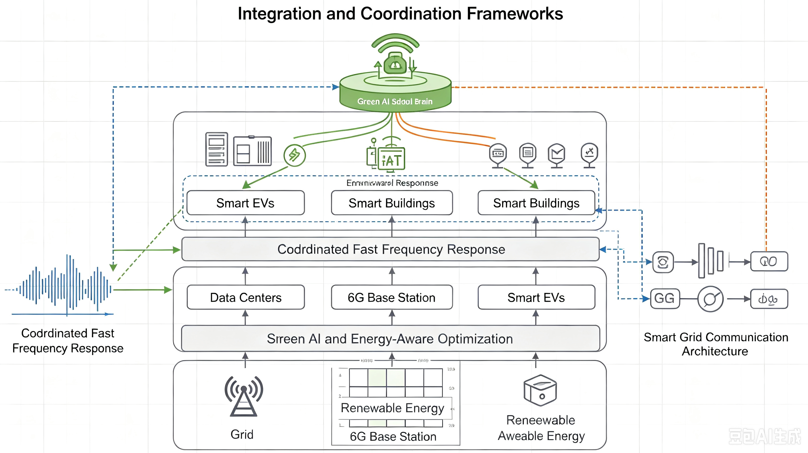
图示通俗解释：最下层是电网、可再生能源和6G基站等基础资源；中间层把数据中心、基站、电动车和建筑统一组织起来；上层通过绿色AI进行能源感知优化，并形成协同快速频率响应；右侧通信架构负责连接控制器和设备。

7.1 协同快速频率响应
近期研究提出了统一控制框架，使电动汽车、数据中心和电池储能系统能够协同提供快速频率响应。
通俗解释：一个协调器同时调度多类设备，使它们像一支队伍一样响应电网频率变化。
高比例可再生能源接入降低了系统惯量，从而使分布式频率响应更加关键。
通俗解释：传统大型发电机的旋转部件能天然缓冲频率变化；风光电力占比提高后，这种缓冲可能减少，因此需要分散设备更快补位。

7.2 智能电网通信架构
智能电网的总体架构需要稳健的通信基础设施，以应对可靠性、容量和安全问题。
通俗解释：能源设备数量多、指令频繁且关系安全，通信网络必须既能承载数据，又不能轻易中断或被攻击。
智能电网支持中央控制器与本地执行器之间的双向通信，从而能够对负荷突然增加等紧急情况迅速作出响应。
通俗解释：中心不仅能给设备发命令，设备也能回传状态，因此系统能及时发现问题并调整。

7.3 绿色人工智能与能源感知优化
5G/6G网络和数据中心中的能源感知优化策略，正越来越多地依赖人工智能驱动的编排与资源管理。
通俗解释：AI根据业务量、电价、设备状态和可再生能源情况，自动决定计算任务和能源资源怎样分配。
未来研究方向包括开发计算负担更轻、效率更高的人工智能模型，在能源效率与人工智能性能之间取得平衡。
通俗解释：不能为了节能控制再运行一个非常耗电的AI；模型本身也要轻量，同时不能明显降低预测或决策效果。

8. 研究局限、挑战与未来工作

8.1 研究局限与挑战
通俗解释：原稿在本小节只给出了标题，没有进一步列出具体的研究局限或挑战。

8.2 未来工作

8.2.1 跨层能源优化
要实现最高效率，必须开发贯穿应用层、网络层和基础设施层的一体化优化方法。
通俗解释：不能只优化某一台设备；要同时考虑上层业务任务、中间通信网络和底层供电制冷设施。

8.2.2 标准化与互操作性
电网友好型互动数字资产尚缺乏统一标准，因此需要通信、能源和计算行业协同努力。
通俗解释：不同厂商和行业目前可能使用不同接口、数据格式和控制规则，设备难以直接协作。

8.2.3 实证验证
相关研究必须从理论和仿真研究进一步推进到试验平台验证，并最终在真实智能电网环境中实施。
通俗解释：电脑仿真中有效还不够，要先在硬件试验平台测试，再证明真实电网里也能安全可靠地运行。

8.2.4 政策与监管框架
通信与能源领域的公共政策应重点鼓励绿色技术和分散式可再生能源发电。
通俗解释：除了技术，还需要电价、补贴、市场准入和安全责任等政策，让参与者愿意并能够提供这些服务。

9. 结论
将清洁能源支撑的数据中心、6G基站、电动汽车和智能建筑整合为电网友好型互动资产，为可持续能源系统带来了变革性机遇。
通俗解释：这些原本分散且大量用电的系统，如果统一协调，就可能成为电网转型的有用资源。
本综述表明，传统上被视为电网负荷的分布式数字基础设施，可以提供频率调节、负荷转移和峰值需求管理等有价值的辅助服务。
通俗解释：数据中心和基站不仅会增加用电压力，也能通过调整负荷和利用电池来帮助电网。
在下一代通信网络和人工智能的支持下，这些资产的协同运行可为建设具有韧性且低碳的电网基础设施提供一条路径。
通俗解释：通信负责快速连接，AI负责协调决策，最终目标是让电网面对波动时更稳定、碳排放更低。
要实现这一愿景，关键在于持续发展可互操作标准、稳健的通信基础设施和创新政策框架，在维持系统可靠性的同时激励各类主体参与。
通俗解释：设备要能互联，通信要可靠，参与者还要有经济动力，并且所有调度都不能牺牲供电和通信安全。
随着6G部署逐步临近、数据中心需求持续增长，将这些系统整合为电网资产，对于实现全球脱碳目标将变得愈发重要。
通俗解释：这些设施规模越大，其耗电压力和可提供的调节能力也越大，因此越需要提前把它们纳入电网规划。

译注：本文件忠实翻译并通俗解释所附英文原稿；图内英文保留原样，中文读图说明置于图后。原稿未附参考文献表，个别时间、数量与性能数据未在本次翻译中另行核验。

